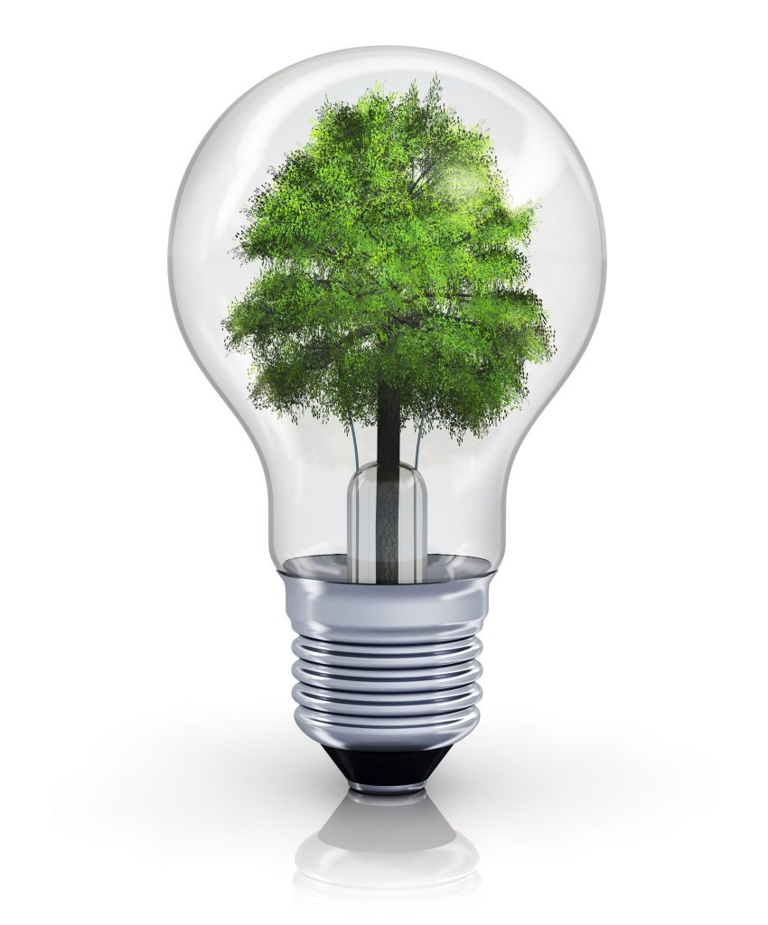
TIPS ENERGIEBESPARING
Doe laagjes aan want…
- We zetten de thermostaat lager.
- We verwarmen geen gangen of open ruimtes.
- We sluiten steeds alle buitendeuren.
- We sluiten ’s avonds de gordijnen.
- We doven de lichten bij het verlaten van het klaslokaal.
- We beperken het lichtgebruik in traphallen en gangen.
- We zetten beamers, computers, printers, kopieer toestellen,… uit.

Vermijd sluimerverbruik…
- Waar mogelijk trekken we stekkers ’s avonds uit.
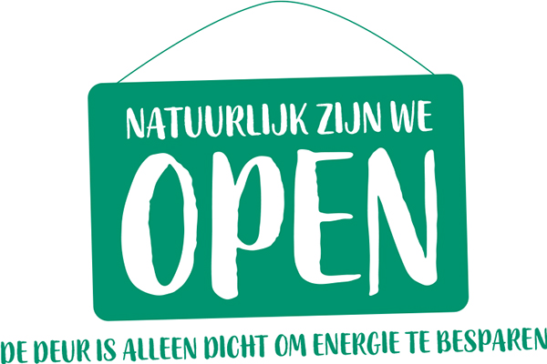
- We schakelen niet gebruikte machines uit.
- We trekken niet gebruikte adapters/opladers uit het stopcontact.

Ventileer beter kort en krachtig dan continu
- We zetten ramen en deuren 3 minuten open.
- We gebruiken de CO2-meter als indicator.
- We herhalen dit wanneer de luchtkwaliteit verslechtert.

